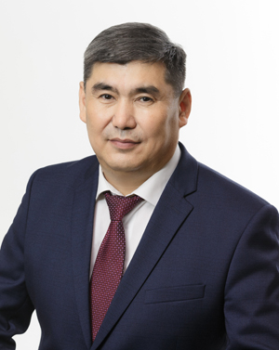

Николаев Анатолий Николаевич

ректор
Доктор биологических наук
Родился 13 февраля 1968г. в Верхневилюйском районе Якутской АССР. 53 года.
После окончания Намской средней школы служил в рядах Советской Армии в г.Чита, выполнял интернациональный долг в Монголии.
В 1994г. с отличием окончил биолого-географический факультет (БГФ) Якутского государственного университета им. М.К. Аммосова, в 2016г. – Московскую школу управления «Сколково» по программе «Школа ректоров: ректорский кадровый резерв»,в 2017 г. – курсы в РЭУ им.Г.В.Плеханова
Доктор биологических наук, действительный член Академии наук РС(Я).
Владеет якутским, русским и английским языками.
Трудовую деятельность начал в 1995 г. ассистентом преподавателя БГФ ЯГУ, в 2000 г. работал научным сотрудником в Институте биологических проблем криолитозоны СО РАН, с 2001 по 2011 годы старший научный сотрудник Института мерзлотоведения им. П.И. Мельникова СО РАН.
В 2011г. избран деканом БГФ ЯГУ, в 2013г. – директором института естественных наук, в 2017г. назначен проректором по естественно-математическому и техническому направлениям.
В 2018г. успешно прошел аттестацию в Минобрнауки РФ, рекомендован на должность ректора Наблюдательным советом ФГАОУ ВО «Северо-Восточный федеральный университет им. М.К. Аммосова»
26 июня 2019г. Председателем Правительства РФ Д.А. Медведевым назначен ректором Северо-Восточного федерального университета им. М.К.Аммосова.
Научные интересы: дендрохронология, мерзлотное лесоведение, экология, экономика образования, исследования социальных проблем и др.
Общественная деятельность: с 2012г. - член коллегии Министерства экологии, природопользования и лесного хозяйства Республики Саха (Якутия), с 2020г. – член коллегии Министерства и науки Республики Саха(Якутия), с 2020 г. – член попечительского совета Малой академии наук Республики Саха(Якутия), с 2020г. – заместитель председателя Национального арктического научно-образовательного консорциума.
С 2017г.– эксперт, член Совета по Арктике и Антарктике при Совете Федерации РФ, с 2020г. – член Межведомственной рабочей группы по вопросам координации мер поддержки образования коренных малочисленных народов Севера, Сибири и Дальнего Востока Российской Федерации при Министерстве просвещения Российской Федерации, с 2021г. – член Коллегии Министерства Российской Федерации по развитию Дальнего Востока и Арктики. Визит-профессор университета Хоккайдо (Япония).
С 2021г. – председатель Совета ректоров вузов РС(Я), член Совета российского Совета ректоров.
Сторонник Партии Единая Россия.
Женат. Имеет троих детей.

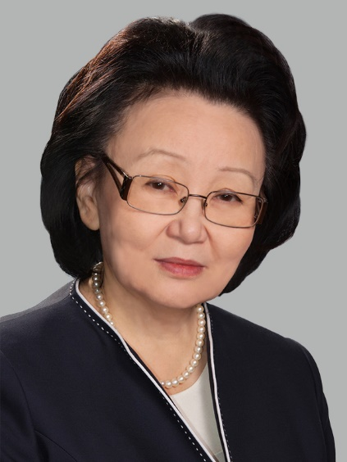

Михайлова Евгения Исаевна

президент
Академик РАО, доктор педагогических наук, кандидат психологических наук.
Работала учителем, организатором воспитательной работы средней школы № 20 г. Якутска, инспектором, заведующим Ярославским районным отделом народного образования г. Якутска, заместителем заведующего, заведующим Якутским городским отделом народного образования, начальником городского управления образования, заместителем министра образования РС(Я).
В 1997-2002 годах возглавляла Министерство образования Республики Саха (Якутия), в 2003-2007 годах работала заместителем Председателя Правительства Республики Саха (Якутия). В марте 2007 года была избрана на должность вице-президента Республики Саха (Якутия).
Распоряжением Правительства Российской Федерации от 9 апреля 2010 г. № 512-р Евгения Исаевна Михайлова назначена ректором Северо-Восточного федерального университета имени М.К.Аммосова. Приступила к должности 9 июня 2010 года после сессии Госсобрания (Ил Тумэн) Республики Саха (Якутия), на которой было принято решение о досрочном прекращении полномочий вице-президента РС(Я) в связи с назначением ректором СВФУ.
Распоряжением Правительства Российской Федерации от 28 мая 2015 года №976-р назначена ректором на второй срок
Приказом Минобрнауки России №12-07-03/179 от 27.12.2017 г. назначена исполняющей обязанности ректора с 10 января 2018 года до назначения ректора в установленном порядке.

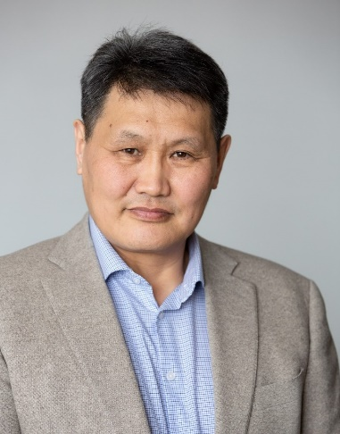

Павлов Герасим Николаевич

первый проректор по экономике

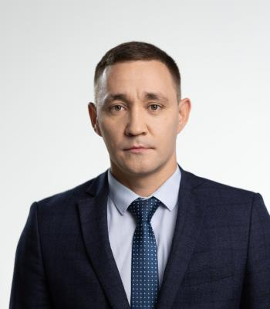

Ильин Александр Александрович

проректор по внеучебной работе и молодежной политике, руководитель аппарата ректора

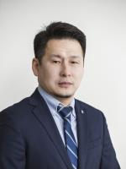

Иванов Петр Петрович

проректор по цифровому и технологическому развитию

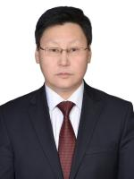

Голиков Алексей Иннокентьевич

проректор по учебно-методической работе
Доктор педагогических наук, доцент по кафедре геометрии и методики преподавания математики.

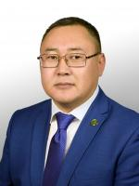

Соловьев Евгений Эдуардович

проректор по научной и инновационной деятельности
Кандидат геолого-минералогических наук (специализированный диссертационный совет Д.212.121.04 Московского государственного геологоразведочного университета)

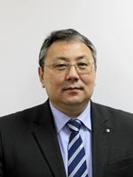

Саввинов Василий Михайлович

проректор по стратегическому развитию и работе с филиалами
Кандидат педагогических наук

Руководители подразделений, наделенные полномочиями проректора в связи с выполнением дополнительных обязанностей
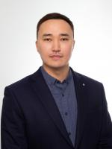

Максимов Нюргун Романович

директор департамента - проректор по международному сотрудничеству

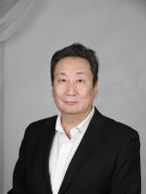

Куприянов Евгений Николаевич

директор департамента - проректор по развитию и эксплуатации имущественного комплекса

